|  |
| --- |
| **BASE DE DATOS ESCUELA** |
| BAUTISTA SANCHEZ LAURA |
|  |
| CREACION Y REGISTROS DE BASE DE DATOS UNIVERSIDAD |
|  |
| **HP** |
| **23/06/2016** |
|  |

NOTA: HOLA PROFE ESPERANDO QUE SE ENCUENTRE DISFRUTANDO SU VIAJE, NO PUDE INGRESAR A GIT HUB DEBIDO A LA CONTRASEÑA

NO SE RESTABLECE ASI QUE NO ME QUEDO MAS QUE PEDIRLE A JESSICA QUE

QUE SE LO SUBIERA

1.SE CREA LA BASE DE DATOS UNIOVERSIDAD CON SU RESPECTIVOS REQUERIMIENTOS.

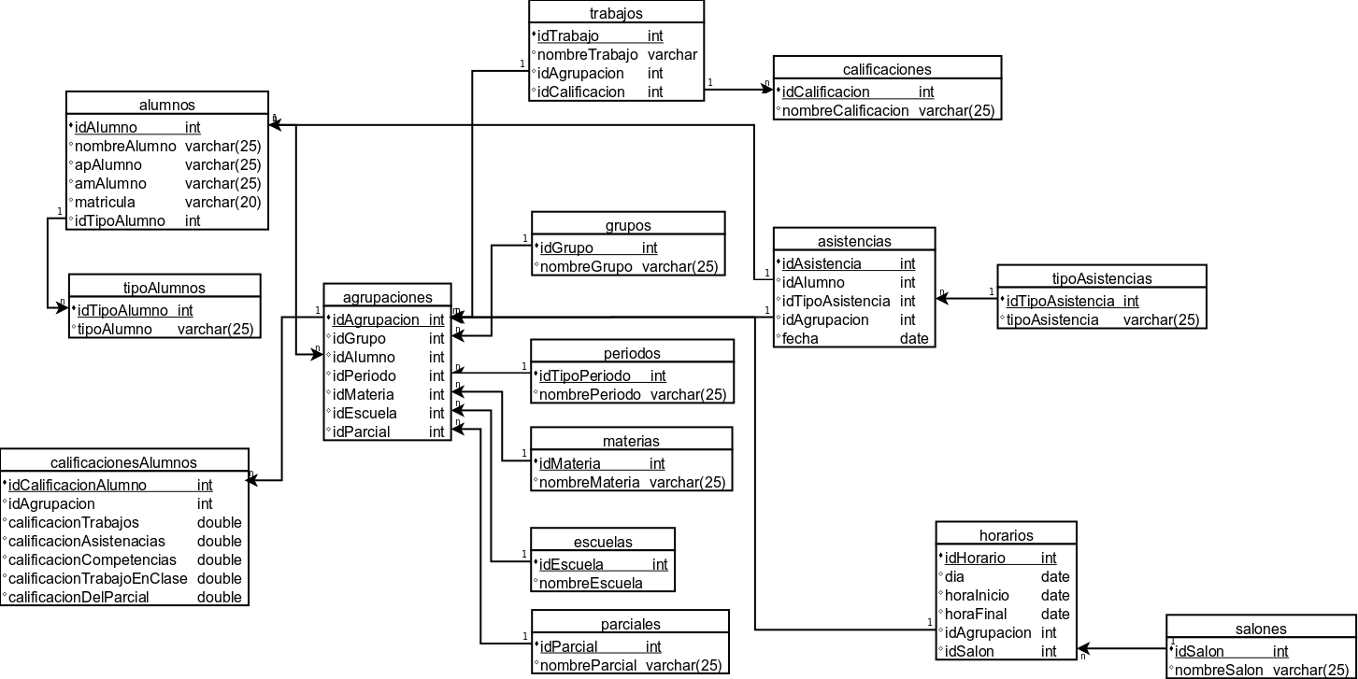

**SE MUESTRA EL SCRIPT DE SU CREACION**

create database UNIVERSIDAD;

use UNIVERSIDAD;

create table calificaciones(

idCalificacion int not null primary key auto_increment,

nombreCalificacion varchar(25) not null

)engine=innoDB;

create table tipoAsistencias(

idTipoAsistencia int not null primary key auto_increment,

tipoAsistencia varchar(25) not null

)engine=innoDB;

create table salones(

idSalon int not null primary key auto_increment,

nombreSalon varchar(25) not null

)engine=innoDB;

create table grupos(

idGrupo int not null primary key auto_increment,

nombreGrupo varchar(25) not null

)engine=InnoDB;

create table periodos(

idTipoPeriodo int not null primary key auto_increment,

nombrePeriodo varchar(25) not null

)engine=innoDB;

create table materias(

idMateria int not null primary key auto_increment,

nombreMateria varchar(25) not null

)engine=innoDB;

create table escuelas(

idEscuela int not null primary key auto_increment,

nombreEscuela varchar(25) not null

)engine=innoDB;

create table parciales(

idParcial int not null primary key auto_increment,

nombreParcial varchar(25) not null

)engine=InnoDB;

create table tipoAlumnos(

idTipoAlumno int not null primary key auto_increment,

tipoAlumno varchar(25) not null

)engine=innoDB;

create table alumnos(

idAlumno int not null primary key auto_increment,

nombreAlumno varchar(25) not null,

apAlumno varchar(25) not null,

amAlumno varchar(25) not null,

matricula varchar(20) not null,

idTipoAlumno int not null,

foreign key(idTipoAlumno) references tipoAlumnos(idTipoAlumno)

)engine=innoDB;

create table agrupaciones(

idAgrupacion int not null primary key auto_increment,

idGrupo int not null,

foreign key(idGrupo) references grupos(IdGrupo),

idAlumno int not null,

foreign key(idAlumno) references alumnos(idAlumno),

idPeriodo int not null,

foreign key(idPeriodo) references periodos(idTipoPeriodo),

idMateria int not null,

foreign key(idMateria) references materias(idMateria),

idEscuela int not null,

foreign key(idEscuela) references escuelas(idEscuela),

idParcial int not null,

foreign key(idParcial) references parciales(idParcial)

)engine=innoDB;

create table calificacionesAlumnos(

idCalificacionAlumno int not null primary key auto_increment,

idAgrupacion int not null,

foreign key(idAgrupacion) references agrupaciones(idAgrupacion),

calificacionTrabajos double not null,

calificacionAsistencias double not null,

calificacionCompetencias double not null,

calificacionTrabajoEnClase double not null,

calificacionDelParcial double not null

)engine=innoDB;

create table trabajos(

idTrabajo int not null primary key auto_increment,

nombreTrabajo varchar(25) not null,

idAgrupacion int not null,

foreign key(idAgrupacion) references agrupaciones(idAgrupacion),

idCalificacion int not null,

foreign key(idcalificacion) references calificaciones(idCalificacion)

)engine=innoDB;

create table aistencias(

idAsistencia int not null primary key auto_increment,

idAlumno int not null,

foreign key (idAlumno) references alumnos(idAlumno),

idTipoAsistencia int not null,

foreign key (idTipoAsistencia) references tipoAsistencias(idTipoAsistencia),

idAgrupacion int not null,

foreign key (idAgrupacion) references agrupaciones(idAgrupacion),

fecha date

)engine=innoDB;

create table horarios(

idHorario int not null,

dia date,

horaInicio date,

horafinal date,

idAgrupacion int not null,

foreign key (idAgrupacion) references agrupaciones(idAgrupacion),

idSalon int not null,

foreign key (idSalon) references salones(idSalon)

)engine=innoDB;

A CONTINUACION SE MUESTRA LAS TABLAS LLENAS CON EL MILLON DE DATOS

**TABLA AGRUPACIONES**

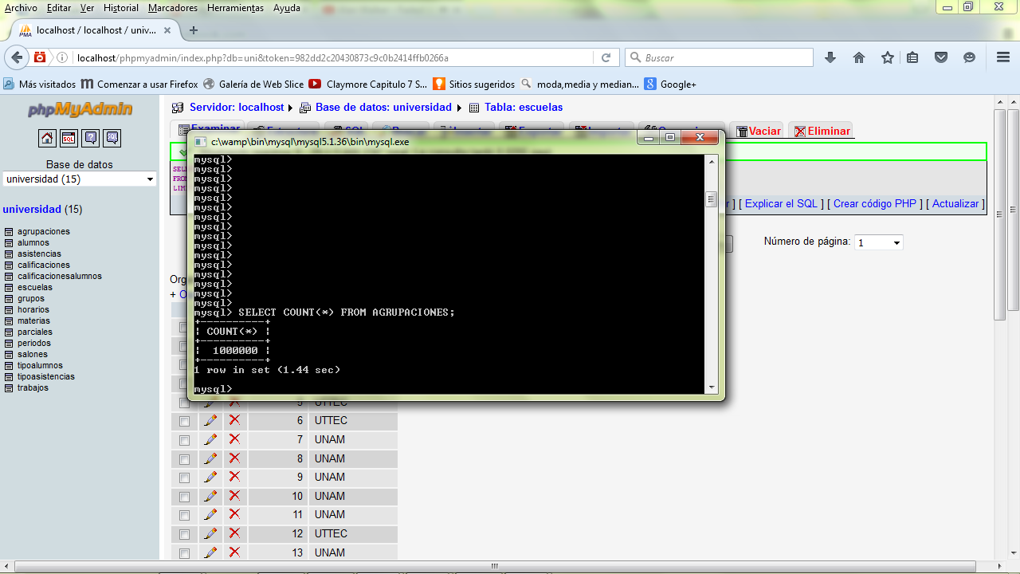

**TABLA CALIFICACIONES**

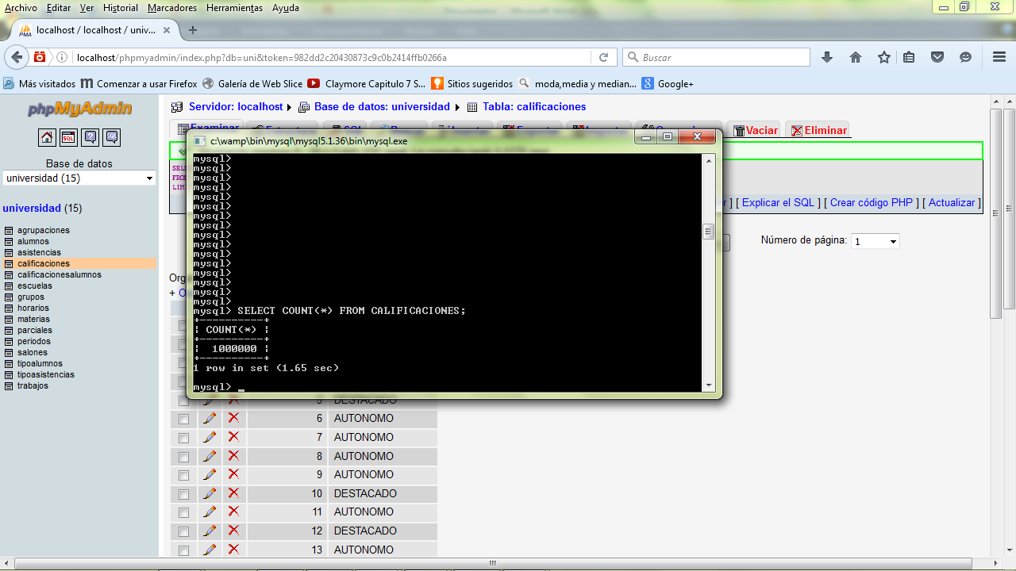

**TABLA CALIFICACIONES ALUMNOS**

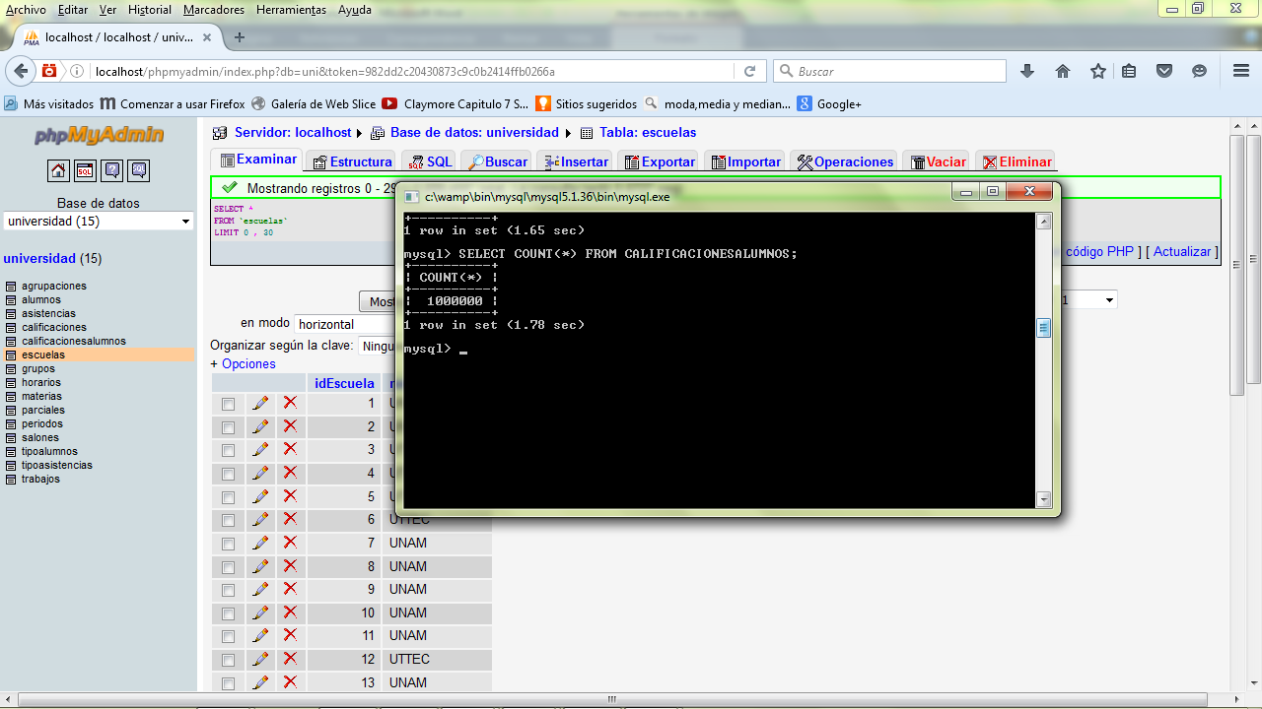

**TABLA ESCUELAS**

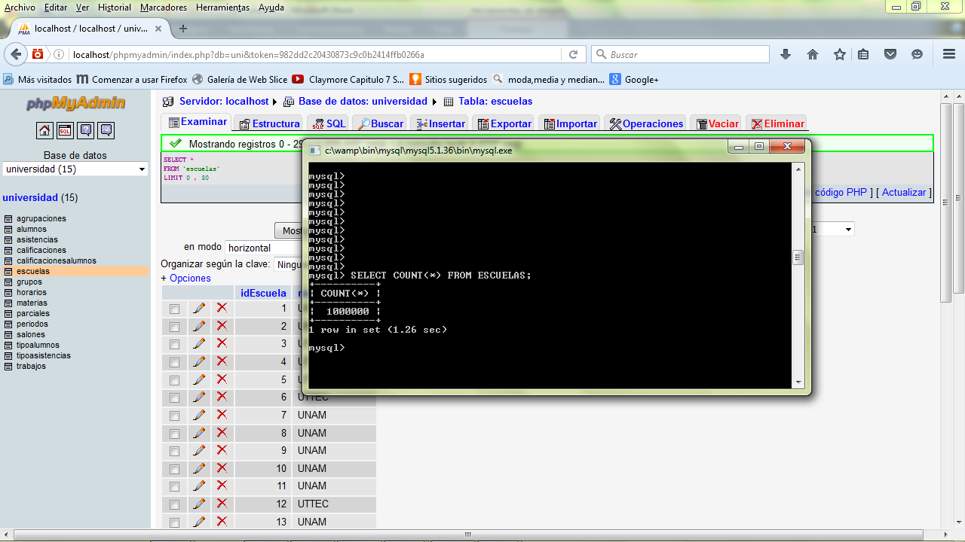

**TABLA GRUPOS**

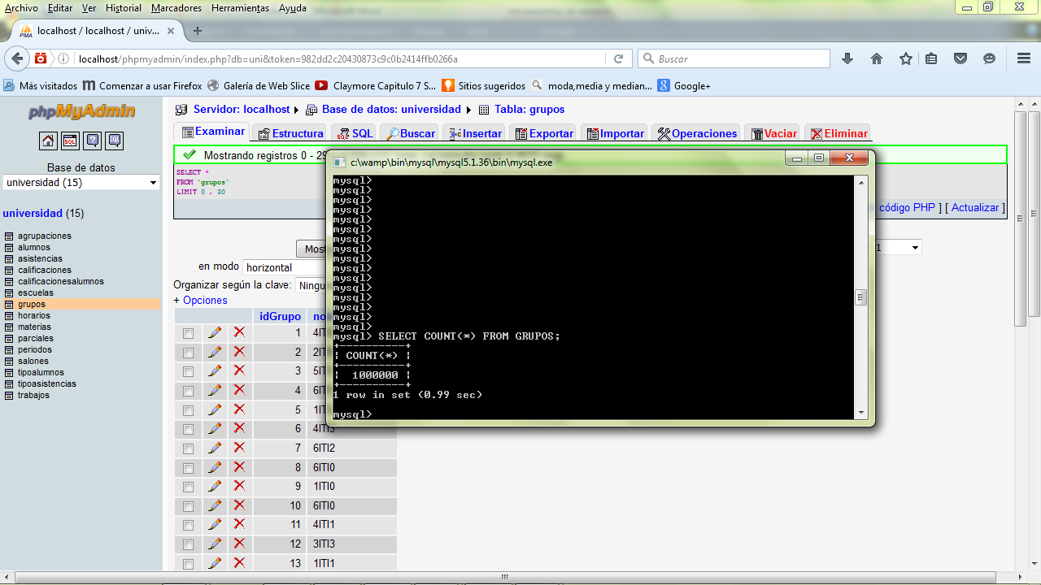

**TABLA HORARIOS**

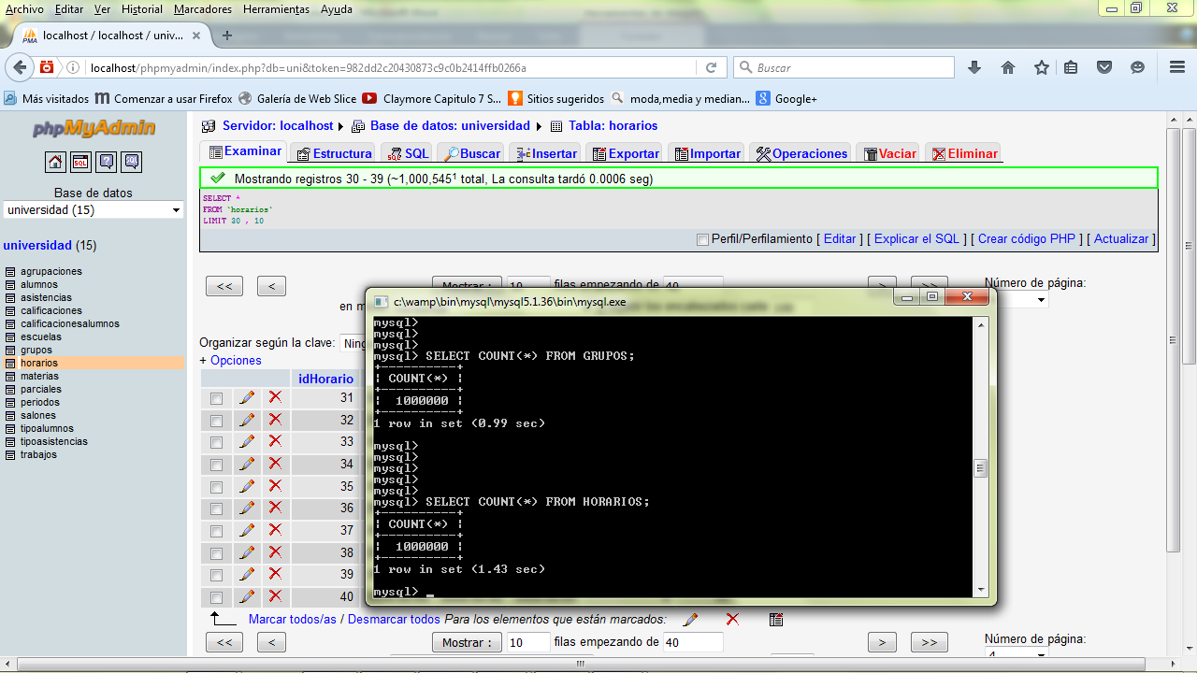

**TABLA MATERIAS**

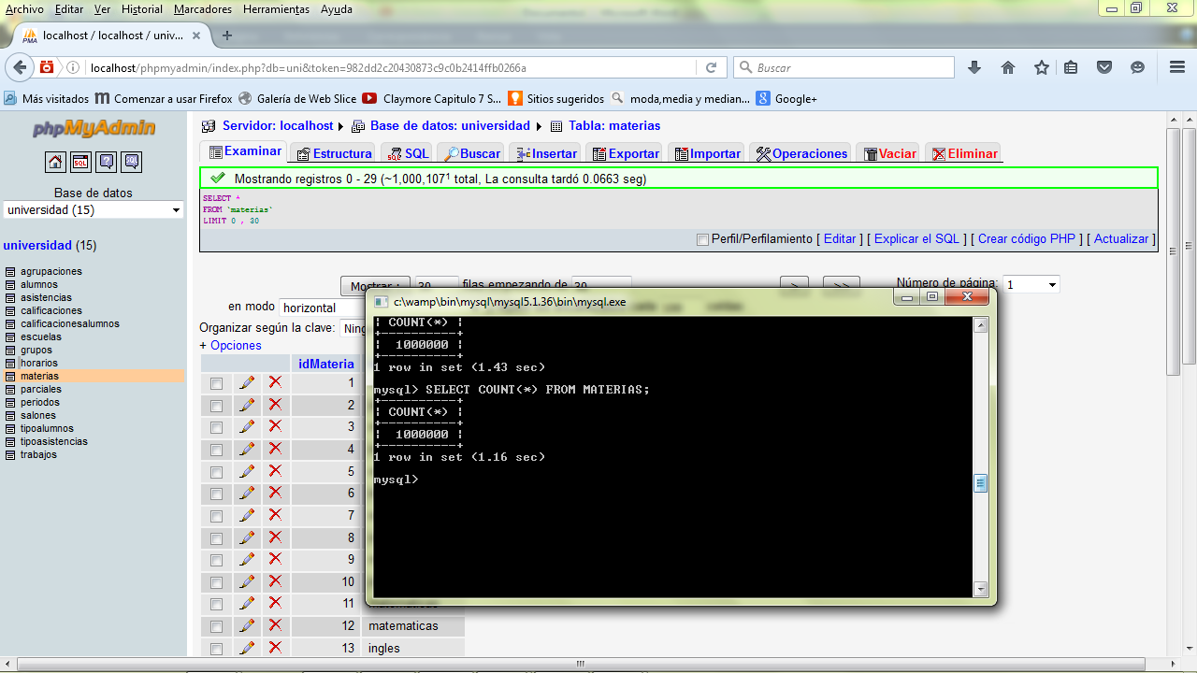

**TABLA PARCIALES**

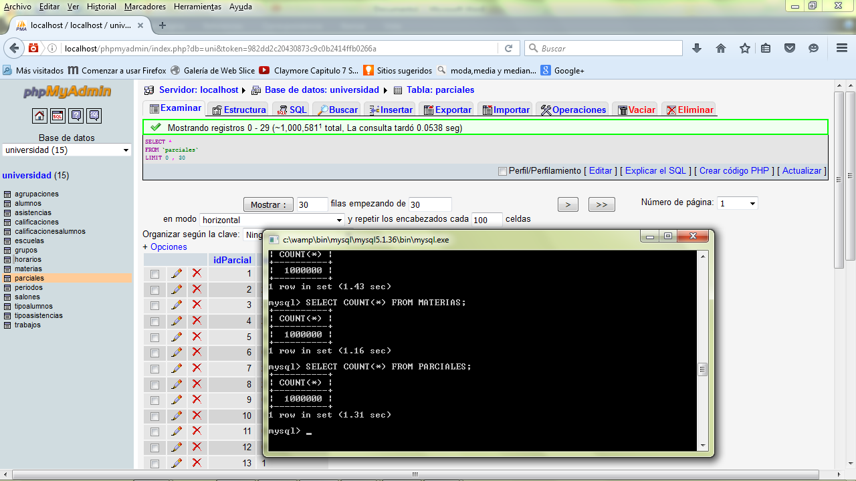

**TABLA PERIODOS**

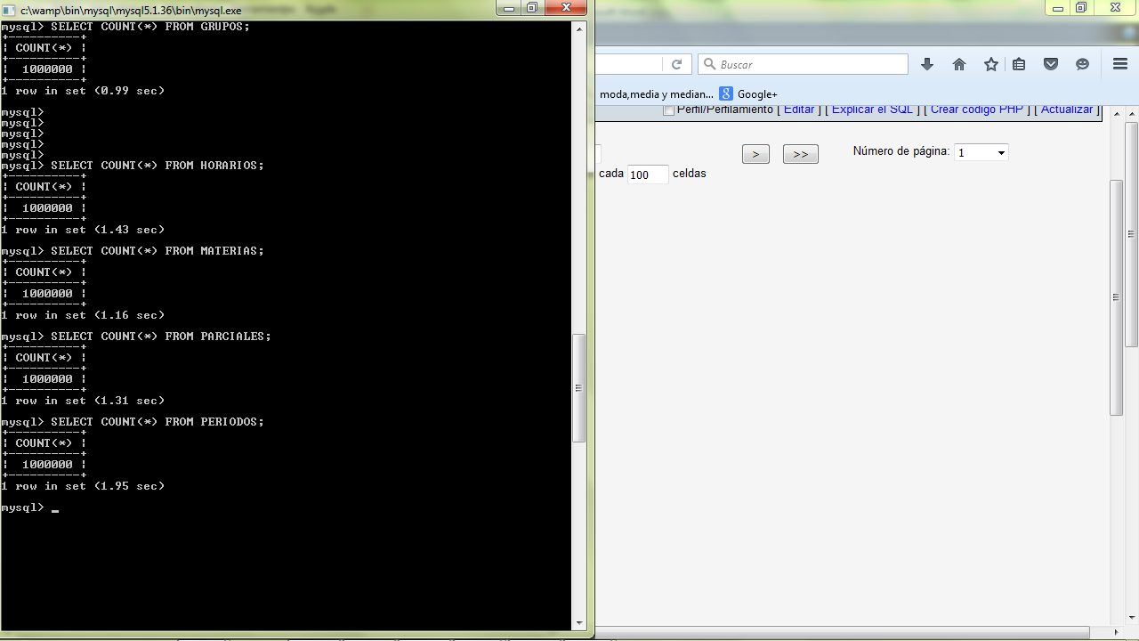

**TABLA SALONES**

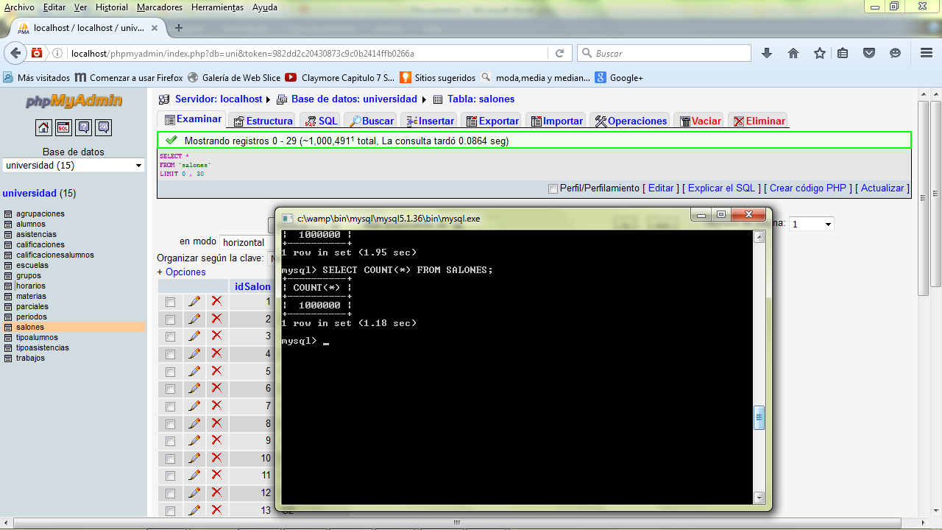

**TABLA TIPOALUMNOS**

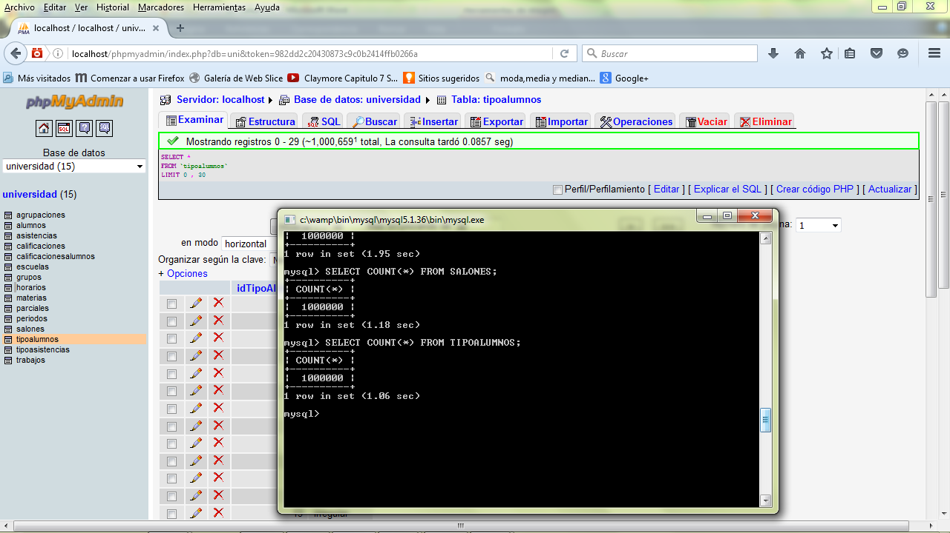

**TABLA TIPO ASISTENCIAS**

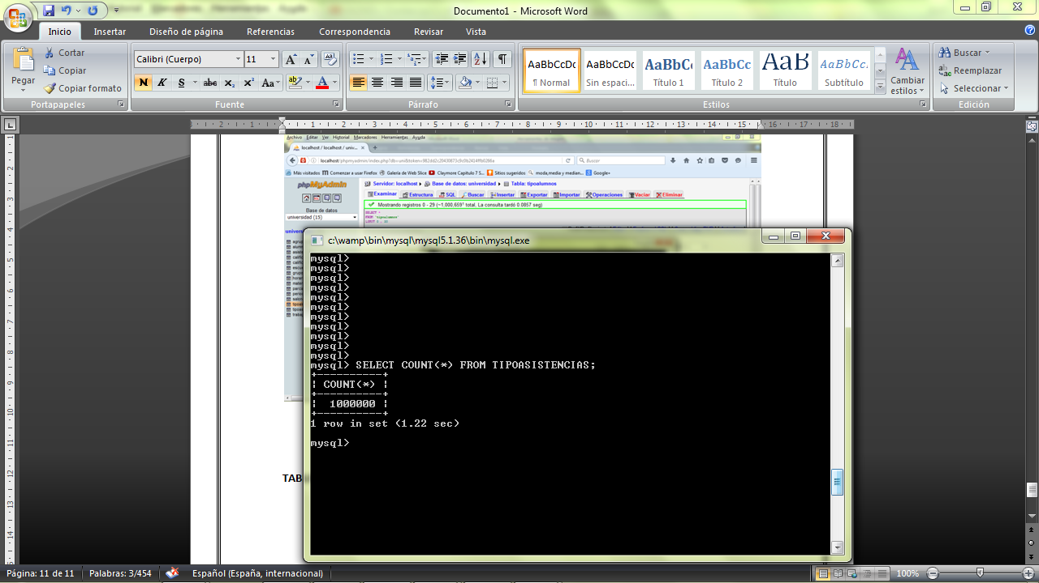

**TABLA TRABAJOS**

